Roteiro do Jogo

Obrigatório conter:
Enredo: Começa por um Aniversário
Contém 6 personagens
Local: Em Marte
Época/Tempo: Medieval

Ideia do Jogo

Título: O Trono de Sangue Vermelho

Gênero:
RPG mundo aberto de ação e política medieval sci-fi, com decisões narrativas e exploração. Single-player e Multiplayer.

Plataformas:
Para PC, console e mobile.

Classificação Indicativa: 14+, público juvenil e adultos.

1. Ambientação: Marte Medieval

Após o colapso das antigas colônias terrestres, os sobreviventes criaram uma nova sociedade baseada em castas, nobreza e religião solar. A tecnologia esquecida das eras passadas virou magia sagrada, usada com temor e reverência.

O planeta é dividido em Cidadelas protegidas por escudos atmosféricos. Fora dessas muralhas, tempestades solares, radiação e criaturas mutantes governam. Algumas tribos ainda vivem no deserto, renegadas ou ocultando segredos proibidos.

2. Personagens Centrais

Kael
Herói/jogador. 18 anos. Inteligente, treinado, mas ainda inseguro no início. As decisões moldam se ele se tornará rei, ditador ou mártir.


Thara
Guardiã da Lança. 19 anos. Rígida, leal, guarda um passado de traição envolvendo a família de Kael. Potencial interesse romântico.

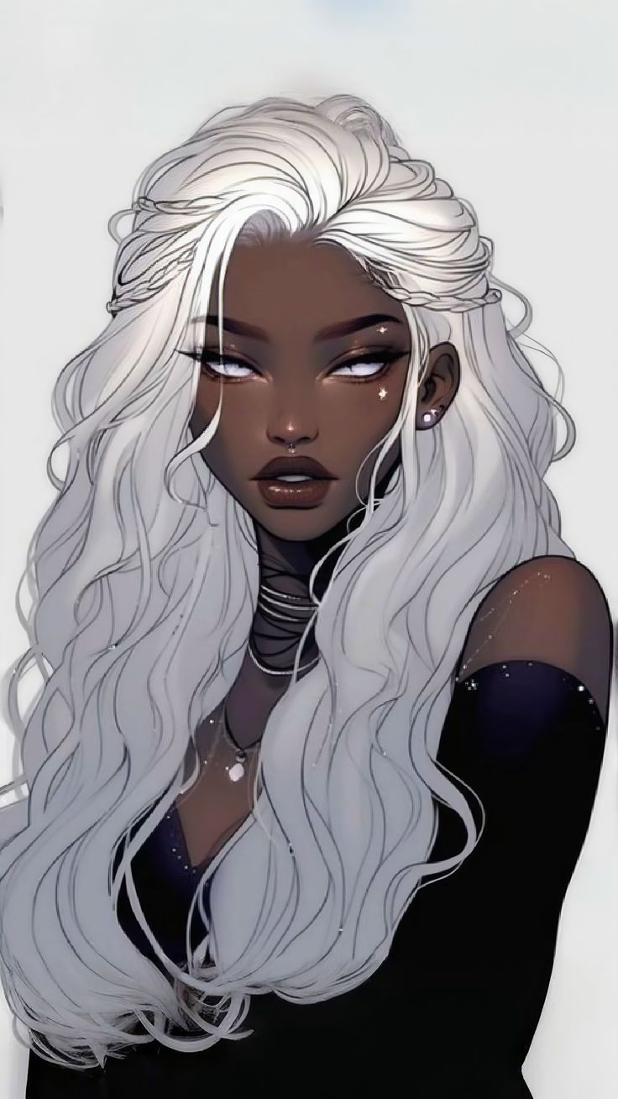
Eron
Melhor amigo e estrategista. 18 anos. Tem um senso de justiça pessoal. Ambíguo, mas com coração nobre. Sua traição é um dos pontos dramáticos da história.


Zira
Inventora com mente científica. 21 anos. Fornece equipamentos e conhecimento. Questiona os dogmas religiosos.


Sibilis
Profeta cego, mas com visões guiadas por poeira cósmica. Fala em enigmas. Parece louco, mas tem razão. Idade desconhecida.



Lord Velkhar
Vilão principal. Antigo general da Cidadela que desertou. Usa implantes tecnológicos proibidos. Quer restaurar Marte à força, como imperador absoluto. 43 anos.

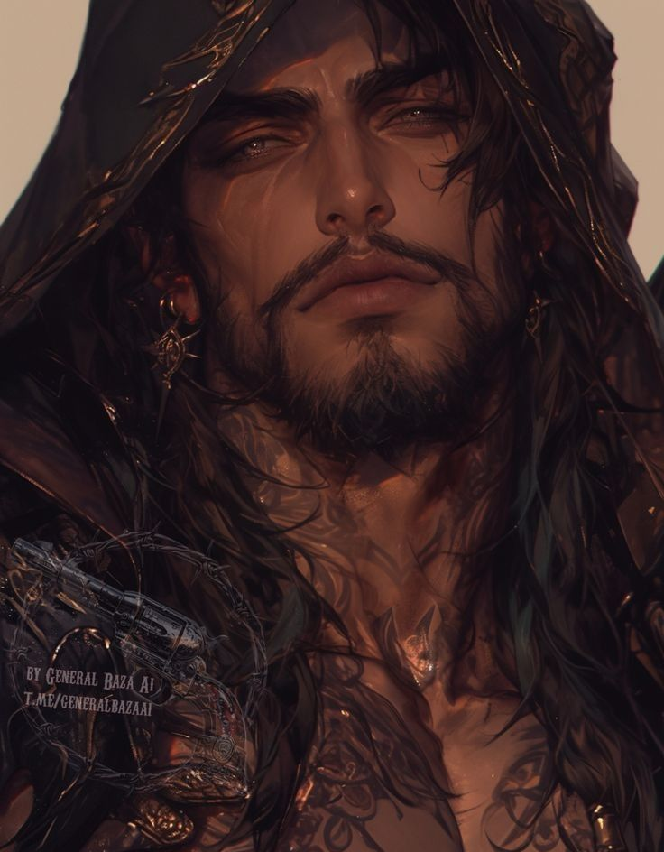

3. História Principal

Ato 1 – Aniversário de Sangue

- O jogo começa na Cidadela Carmesim, onde o jovem herdeiro Kael celebra seus 18 anos.

- Durante a festa, uma figura mascarada assassina o Arquiduque (pai de Kael) e ativa um ataque coordenado.

- Com a cidade em chamas, Thara o salva, levando-o para as ruínas das catacumbas antigas.

- Lá, uma IA ancestral (voz de um “deus solar”) desperta e ativa o Ritual da Provação Solar, declarando Kael o novo escolhido para encontrar a Lança Solar.

- O reino mergulha em guerra civil.

Ato 2 – A Lança Solar e os Clãs Divididos

Kael deve visitar 3 regiões:

- Montanhas Negras – lar do Clã dos Mineradores, onde se escondem os planos da Lança.

Ambiente: cavernas escuras, túneis, forjas antigas.

Objetivo: recuperar os planos esquecidos da Lança Solar e conquistar o apoio do clã.

Eventos:
1 - Um ancião revela que a Lança está conectada a uma estação orbital.
2 - Kael precisa enfrentar um golem mecânico desativado, reativado por erro de Zira.
3 - Primeira tentativa de Eron de convencer Kael a desistir da Lança.

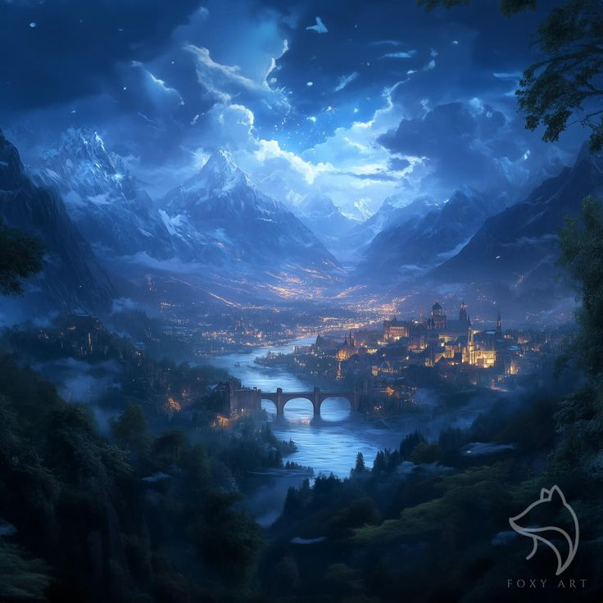

- Planícies Rubras – domínio de tribos nômades que guardam uma relíquia da “Era da Terra”.

Ambiente: desertos alaranjados, nômades com tecnologia adaptada ao deserto.

Objetivo: encontrar uma relíquia contendo o código de ativação da Lança.

Eventos:
1 - Conflito com tribos rivais que veneram um deus solar distorcido.
2 - Thara enfrenta alguém do seu passado que a acusa de traição.
3 - O jogador pode optar por ajudar uma tribo a se libertar do domínio de Velkhar (afeta o final).

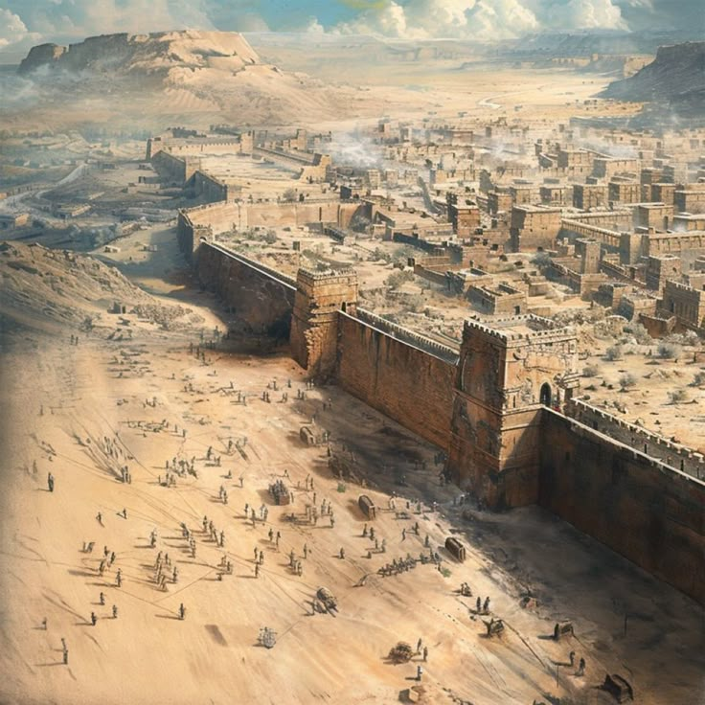

- Templo Solar – controlado por fanáticos que consideram a Lança um objeto blasfemo.

Ambiente: torres douradas, jardins internos, monastérios protegidos por tecnologia avançada disfarçada de rituais.

Objetivo: obter a chave espiritual para ativar a Lança (memória genética ligada a Kael).

Eventos:
1 - Sibilis revela que ele viu Marte verde nos sonhos – e que o futuro depende do “sacrifício da luz”.
2 - Um antigo protetor do templo tenta impedir Kael, temendo a destruição do equilíbrio.
3 - Kael pode descobrir mais sobre sua mãe, uma sacerdotisa que desapareceu misteriosamente.

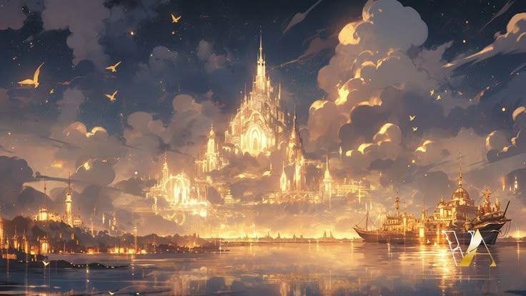

Durante a jornada:

- Zira descobre que a Lança Solar é, na verdade, um satélite militar orbital.

- Eron trai temporariamente Kael, achando que está salvando seu próprio povo.

- Sibilis, o sacerdote cego, guia Kael em visões que revelam a verdade: a Lança pode terraformar Marte – ou destruí-lo.

Ato 3 – Guerra e Escolha Final

- Kael chega ao campo de batalha final com a Lança ativada, Lord Velkhar marchando com exércitos controlados por implantes antigos.

A IA ancestral revela que Kael pode:

- Usar a Lança para dominar todos os povos à força e unificá-los sob sua tirania.

- Destruir a Lança, mantendo a independência das regiões, mas arriscando novas guerras.

- Ativar o “renascimento” de Marte, liberando a energia da Lança para reiniciar o clima do planeta – mas sacrificando parte de si no processo.

4. Sistema de Jogo

- Exploração: ambientes variados com puzzles ambientais baseados em tecnologias antigas.

- Combate: misto de espada, escudos de energia e "magias" tecnológicas como drones, lasers ocultos, escudos invisíveis, entre outros.

- Reputação: cada escolha com as tribos ou cidadelas altera como te veem.

- Relíquias: peças tecnológicas que o jogador coleta e monta, cada uma com habilidades especiais para ajudar o protagonista.

- Decisões: finais múltiplos baseados em escolhas morais e alianças.

5. Reviravoltas e Missões Secundárias

- Eron é meio-irmão de Kael – revelado tardiamente por documentos escondidos.

- A IA da Lança Solar é senciente, mas instável, e pode manipular o jogador se ele confiar demais.

- Sibilis é um clone da Era Antiga, com memórias fragmentadas de quando Marte ainda era um posto da Terra.

- Zira encontra um artefato que revela imagens reais da Terra, e isso abala a fé de muitos personagens.

REGIÃO 1 – Montanhas Negras (Clã dos Mineradores)

- “Coração da Montanha”

- Personagem central: Zira

- Resumo: Uma antiga IA esquecida, chamada Mãe de Ferro, foi reativada sem querer por Zira durante uma escavação. Ela começa a absorver tudo ao redor para reconstruir o “corpo do criador”.

- Decisão-chave: Zira pode desligá-la (ganha planos secretos de armas). Ou deixá-la viva, ganhando uma aliada poderosa.... Mas arriscando que a IA fuja do controle no final do jogo.

- “Sangue Velado”

- Personagem central: Eron

- Resumo: Descobre-se que Eron não é filho legítimo do Arquiduque, mas sim de um minerador de elite renegado. Ele pode assumir essa linhagem e usar isso politicamente.

- Impacto:
- Se ele aceita, ganha apoio dos mineradores.
- Se recusa, aumenta sua instabilidade emocional, mas se mantém fiel a Kael.

REGIÃO 2 – Planícies Rubras (Terras Tribais)

- “O Deus de Lâmina de Areia”

- Personagem central: Thara

- Resumo: Uma tribo antiga venera uma arma viva como divindade. A arma reconhece Thara como digna. Ela deve lutar contra o “avatar” do deus – um guerreiro possuído.

- Recompensa: Thara ganha uma habilidade única: Guardião Solar Primordial – escudo vivo que bloqueia qualquer ataque mortal uma vez por batalha.

- “Cicatrizes do Vento”

- Personagem central: Kael

- Resumo: Kael encontra registros sobre sua mãe em uma tribo isolada. Descobre que ela sobreviveu a um atentado da própria corte marciana e fugiu grávida.

- Consequência:
- Se busca mais a fundo, pode encontrar a mãe viva em uma missão secreta no fim do jogo.
- Se ignora, perde a chance de entender o passado – mas mantém o foco no presente.

REGIÃO 3 – Templo Solar

- “As Três Vozes”

- Personagem central: Sibilis

- Resumo: Durante um ritual, Sibilis entra em transe e três versões futuras dele mesmo aparecem: o visionário, o tirano e o mártir. Cada um oferece um poder em troca de um sacrifício.

- Escolha:
1 - Visionário - maior poder de previsão, mas perde vida ao usá-lo.
2 - Tirano - aumenta dano, mas faz falas de Sibilis ficarem mais cruéis.
3 - Mártir - pode se sacrificar no final para salvar qualquer personagem.

- “Sombra do Lobo”

- Personagem central: Velkhar (jogável em missão especial)

- Resumo: Flashback jogável de Velkhar como soldado jovem, mostrando seu trauma e transformação em vilão.

- Impacto: Se o jogador explorar tudo, desbloqueia uma fala final onde Kael pode tentar redimi-lo (se tiver alto carisma ou apoio do grupo).

PRÓLOGO – Cena Jogável: O Aniversário de Sangue

Cenário:
Grande Salão da Cidadela Carmesim. Lustres de cristal marciano brilham com energia solar. Músicos tocam harpas de luz. Nobres vestem trajes vermelhos e dourados. A atmosfera é tensa, mas festiva.

Objetivo da cena:
Apresentar os personagens principais, deixar o jogador escolher traços de personalidade para Kael (respostas durante diálogos moldam isso), e criar o estopim da tragédia.

Sequência:
Tutorial leve de movimento e interação:

O jogador controla Kael pelo salão. Pode conversar com:

- Eron, que o desafia a uma luta amistosa (tutorial de combate).

- Zira, que mostra um projeto de drone com falhas (tutorial de análise e lógica).

- Thara, séria, entregando um pequeno presente simbólico: um broche com símbolo solar (ligado ao enredo).

- Sibilis, que recita um enigma enigmático sobre sangue, tronos e chamas.

Diálogo com o pai, o Arquiduque:

- Escolhas moldam o tom de Kael: idealista, pragmático ou rebelde.

- O Arquiduque anuncia publicamente que Kael será nomeado herdeiro pleno ao pôr do sol.

Invasão súbita:

- Durante o brinde, a luz solar pisca.

- Uma figura mascarada salta dos andares superiores e crava uma lâmina energética no peito do Arquiduque.

- Guardas são atacados por soldados com implantes mecânicos.

- Caos.

Fuga com Thara:

- Corrida pela cidadela em chamas (tutorial de evasão e furtividade).

- Chegam às catacumbas.

- Ativam sem querer uma máquina ancestral com o símbolo solar.

- Voz metálica ecoa:
“Herdeiro confirmado. Ritual da Provação iniciado. Sangue pelo trono. Lança pelo sol.”

- Tela escurece.

Final da Campanha – A Última Escolha

Após reunir as três partes da Lança (planos, código, chave), Kael precisa ativá-la em um antigo observatório militar escondido em uma cratera.

Lord Velkhar ataca com seu exército de humanos aprimorados. Grande batalha final.

Última decisão do jogador:
- Usar a Lança para subjugar todos.

- Destruir a Lança.

- Sacrificar a si mesmo e ativar o renascimento do planeta.

HABILIDADES ESPECIAIS – “O Trono de Sangue Vermelho”

- Kael (Protagonista) – Lança Solar Viva

Classe: Guerreiro Tático / Líder Solar

Estilo: Equilíbrio entre ataque, defesa e buffs.

Habilidades:
- Golpe Radiante: um ataque em linha reta que causa dano extra a inimigos mecânicos.

- Aura da Legitimidade: aumenta a moral do grupo, dando bônus de resistência e força.

- Protocolo da Luz: desbloqueia portas/artefatos antigos com DNA real (habilidade de exploração).

- Último Sol (Final): ativa a Lança Solar em seu modo completo – dano massivo em área, mas drena a vida de Kael aos poucos.

- Eron (Meio-irmão) – Espada Carmesim

Classe: Duelista / Berserker

Estilo: Combate corpo a corpo explosivo, rápido e imprevisível.

Habilidades:
- Golpe Sangrento: quanto mais dano ele sofre, mais forte fica.

- Estilo Desonrado: ataques ignoram armadura, mas causam sangramento contínuo nele mesmo.

- Provocação Marcial: força inimigos a focarem nele por 15 segundos.

- Execução Carmesim: finaliza inimigos com pouca vida com brutalidade (cena especial).

- Zira (Engenheira) – Gênio Tecnoarcaico

Classe: Suporte / Inventora

Estilo: Controle de campo, armadilhas e drones.

Habilidades:
- Drone Companheiro: pode ser ofensivo (raios) ou defensivo (escudo de energia).

- Torreta Improvisada: constrói torreta que ataca por 20 segundos.

- Pulso EMP: desativa armadilhas, armaduras ou veículos por tempo limitado.

- Engenharia de Guerra: combina peças encontradas para criar armamentos temporários únicos.

- Thara (Guardiã do Trono) – Lâmina da Luz

Classe: Defensora / Sentinela

Estilo: Defesa impenetrável, escudos de luz, luta disciplinada.

Habilidades:
- Escudo Solar: protege um aliado com energia luminosa refletora.

- Postura Invicta: reduz todo dano recebido em 50% por 15 segundos.

- Corte da Aurora: ataque linear que cega inimigos.

- Juramento da Coroa: se Kael estiver inconsciente, Thara luta com o dobro de força até ele reviver ou a batalha terminar.

- Sibilis (Oráculo) – Voz do Fim

Classe: Mago Psíquico / Suporte Místico

Estilo: Previsão, controle mental, dano psíquico.

Habilidades:
- Fragmento do Futuro: revela ações do inimigo uma vez a cada batalha.

- Grito da Mente: ataque que causa dano e chance de confusão.

- Toque Profético: dá a um aliado um buff com efeito aleatório (cura, escudo ou ataque extra).

- Destino Quebrado: revive um aliado com 1 de vida e “maldição do tempo” – ele morre novamente após 60 segundos, a menos que a batalha termine.

- Lord Velkhar (Antagonista) – Lobo de Ferro

Classe: Soldado Mecanizado / Vilão

Estilo: Domínio, brutalidade e manipulação.

Habilidades:
- Comando Neural: controla temporariamente soldados inimigos ou drones.

- Impacto Nuclear: golpe devastador que precisa ser carregado (os jogadores podem impedir).

- Rede de Dor: inimigos que atacam Velkhar recebem parte do dano de volta.

- Reformação Cibernética: se morre uma vez, revive com metade da vida – mas perdendo parte da sanidade (vira mais imprevisível).

EVENTOS DE RELACIONAMENTO

Cada personagem pode desenvolver laços profundos com outros, afetando diálogos e finais. Alguns eventos podem evoluir em amizade intensa, rivalidade ou romance (dependendo das escolhas do jogador).

- Kael & Thara – Lealdade de Aço

Evento:
Durante um ataque surpresa, Thara se joga na frente de Kael para protegê-lo. Após o combate, há um momento tenso e íntimo onde Thara revela ter jurado protegê-lo desde que ele era criança.

Evolução possível:
- Romance discreto e protetor
- Ou uma amizade fraterna extremamente leal

- Desbloqueio especial: Habilidade combinada: “Juramento Solar” – escudo de Thara e ataque de Kael causam dano duplo em área.

- Kael & Eron – Rivalidade de Sangue

Evento:
Após uma decisão difícil em missão, Eron confronta Kael sobre merecer o trono. A tensão pode explodir em combate simulado ou um momento de reconciliação.

Evolução possível:
- Rivalidade respeitosa
- Ruptura total (Eron pode deixar o grupo)

- Desbloqueio especial: se aliados, ganham golpe conjunto: “Irmãos de Marte”, ataque corpo a corpo com dano brutal.

- Zira & Sibilis – Mente e Engrenagem

Evento:
Em uma base abandonada, Sibilis prevê a morte de Zira, mas não diz nada. Zira percebe e o confronta. Dependendo da escolha do jogador, pode haver uma conexão emocional ou afastamento total.

Evolução possível:
- Parceria baseada em respeito e genialidade

- Desbloqueio especial: “Ressonância Mística” – a torre de Zira dispara uma onda se combinada com poderes psíquicos de Sibilis.

- Thara & Eron – Faísca na Tempestade

Evento: Após um combate onde Eron desobedece uma ordem, Thara o pune. Ele a provoca com flertes sarcásticos, ela responde com silêncio.

Evolução possível:
- Romance tenso e agressivo
- Rivalidade com respeito tático

- Desbloqueio especial: Duelo de treino que libera técnica conjunta: “Fúria e Ordem” – ataque físico e defesa perfeita em um combo.

- Kael & Sibilis – Destino e Livre Arbítrio

Evento:
Em um momento crucial, Sibilis revela a Kael que já previu seu final desde o início. O jogador pode aceitar ou rejeitar essa ideia.

Evolução possível:
- Relação mentor-aluno
- Desconfiança constante

- Desbloqueio especial: “Quebra de Ciclo” – Kael pode anular uma profecia negativa em combate uma única vez.

ITENS ÚNICOS DAS MISSÕES SECUNDÁRIAS

Zira – “Coração da Montanha”
- Item: Núcleo da Mãe de Ferro
- Efeito: permite invocar um mini-golem para lutar temporariamente.

Eron – “Sangue Velado”
- Item: Anel da Lâmina Oculta
- Efeito: aumenta chance de crítico + permite intimidar certos NPCs.

Thara – “O Deus de Lâmina de Areia”
- Item: Escudo do Sol Vivo
- Efeito: bloqueia 100% de um ataque mortal por combate.

Kael – “Cicatrizes do Vento”
- Item: Relicário da Mãe Desaparecida
- Efeito: aumenta regeneração e ativa cenas únicas caso reencontre a mãe.

Sibilis – “As Três Vozes”
- Item: Máscara do Escolhido
- Efeito: muda levemente aparência de Sibilis e dá poder especial dependendo da visão escolhida (Visionário, Tirano ou Mártir).

Velkhar – “Sombra do Lobo”
- Item: Códice de Ferro Negro
- Efeito: se Kael tiver o códice e uma fala-chave, pode tentar redimir Velkhar no final.

Inspirações para o Jogo

- The Witcher 3: Wild Hunt

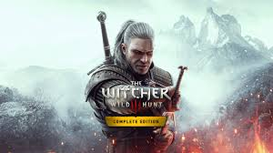

- Final Fantasy Tactics

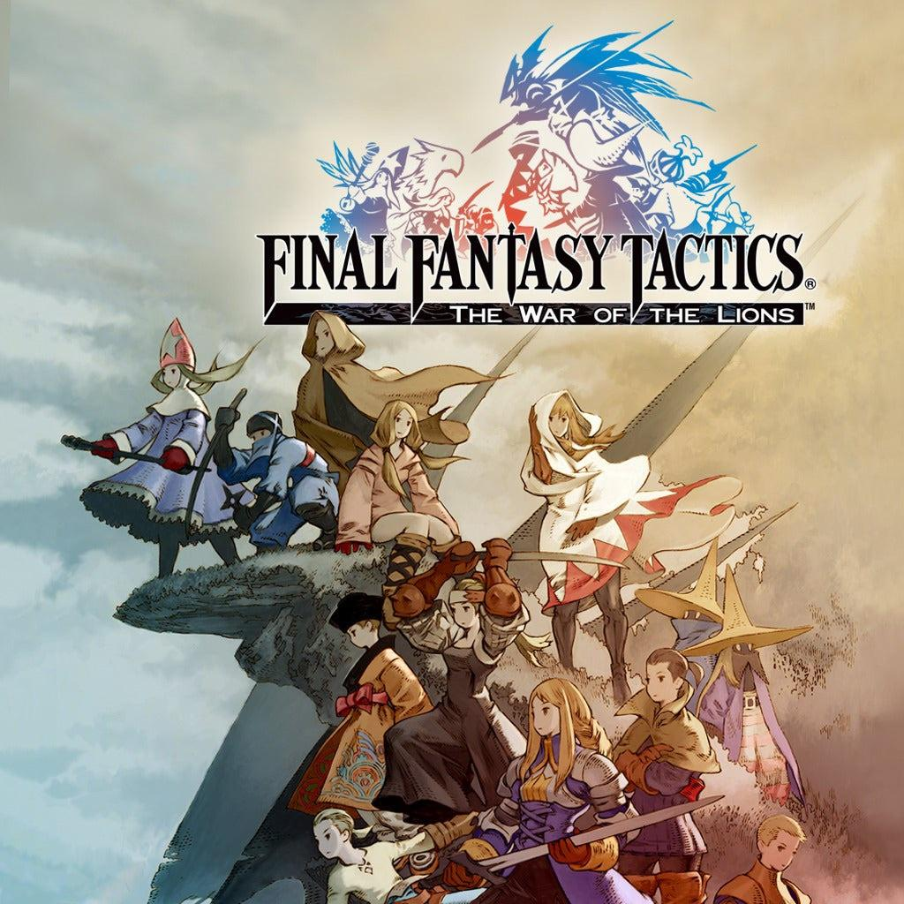

- Tactics Ogre

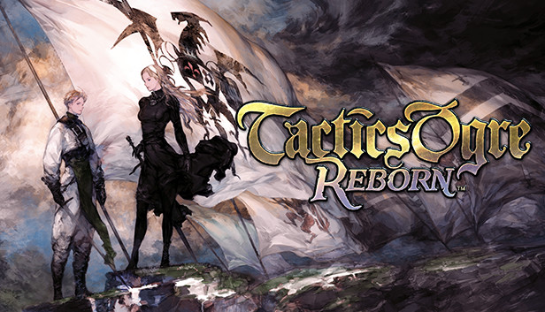

- Horizon Zero Dawn

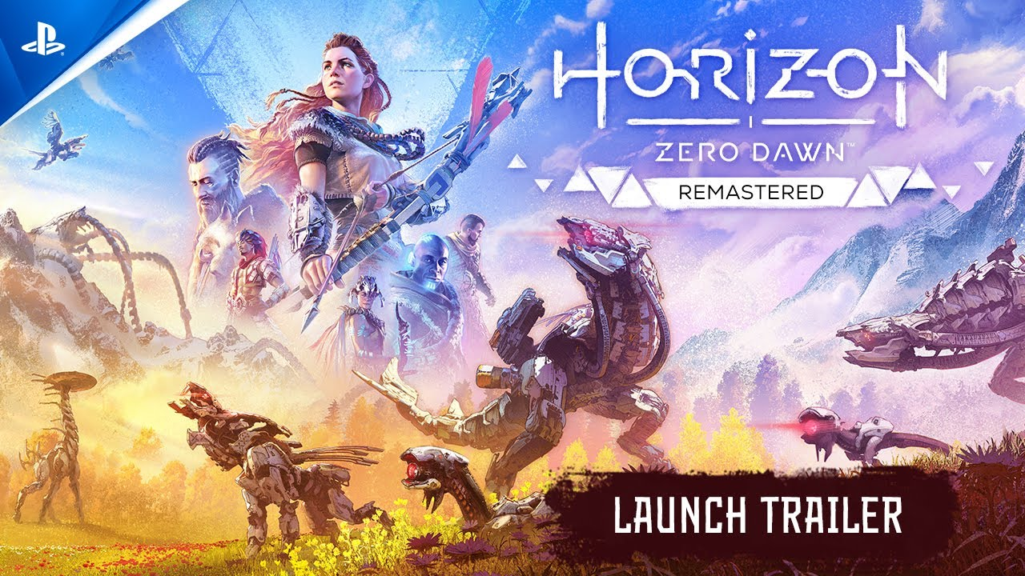

- Star Wars: Knights of the Old Republic

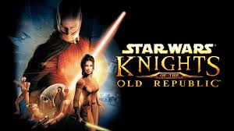

- Dark Souls

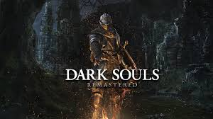

- Elden Ring

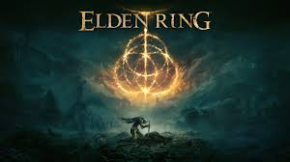
*Todas as imagens foram retiradas do Pinterest ou do Google.

